**《编译原理》A卷参考答案及评分标准**

一、选择题（每小题2分）：CBBB BCBA DB

二：判断题（每小题2分）：FTFFT

三、填空题（每空2分）

1：语法分析、中间代码生成；2：i+i、i+i和i/i；3：LR总控程序

四、解答题（共6题，1-2题每题5分，3-5题每题10分，第6题20分，共60分）

1. 解：S ⇒ C R M T ⇒ C R M @R ⇒ C R M @rN ⇒ C R M @r1 ⇒ C R , @r1 ⇒ C rN , @r1 ⇒ C r2 , @r1 ⇒ add r2 , @r1，句柄是2，规范（最右）推导4分，句柄1分。
2. (0|1)1(0|1)*1
3. (*, b, c, t1), (+, a, t1, t2), (+, d, e, t3), (/, t3, f, t4), (+, t2, t4)，每个2分。
4. 标题行每行1分，其余每行0.5分，

|  |  |  |  |  |  |  |  |
| --- | --- | --- | --- | --- | --- | --- | --- |
|  | Action | | | | | Goto | |
|  | a | b | ( | ) | # | S | A |
| 0 |  | S4 | S3 |  |  | 1 | 2 |
| 1 |  |  |  |  | acc |  |  |
| 2 | S5 |  |  |  |  |  |  |
| 3 | S6 | S9 | S8 |  |  |  | 7 |
| 4 | R4 |  |  |  |  |  |  |
| 5 |  |  |  |  | R1 |  |  |
| 6 |  | S9 | S8 |  |  |  | 10 |
| 7 |  |  |  | S11 |  |  |  |
| 8 | S12 | S9 | S8 |  |  |  | 13 |
| 9 |  |  |  | R4 |  |  |  |
| 10 | S14 |  |  |  |  |  |  |
| 11 | R3 |  |  |  |  |  |  |
| 12 |  | S9 | S8 |  |  |  | 15 |
| 13 |  |  |  | S16 |  |  |  |
| 14 | R2 |  |  |  |  |  |  |
| 15 |  |  |  | S17 |  |  |  |
| 16 |  |  |  | R3 |  |  |  |
| 17 |  |  |  | R2 |  |  |  |

1. 每行1分

|  |  |  |  |  |
| --- | --- | --- | --- | --- |
| 0 | 0 | # | baab# | S4 |
| 1 | 04 | #b | aab# | R3, 2 |
| 2 | 02 | #A | aab# | S6 |
| 3 | 026 | #Aa | ab# | S6 |
| 4 | 0266 | #Aaa | b# | S7 |
| 5 | 02667 | #Aaab | # | R3, 9 |
| 6 | 02669 | #AaaA | # | R2, 9 |
| 7 | 0269 | #AaA | # | R2, 5 |
| 8 | 025 | #AA | # | R1,1 |
| 9 | 01 | #S | # | acc |

1. 先求First和Follow集合（5分，略），再构造分析表（5分，略），最后给出分析过程（10分，略）

附加题 参考答案略

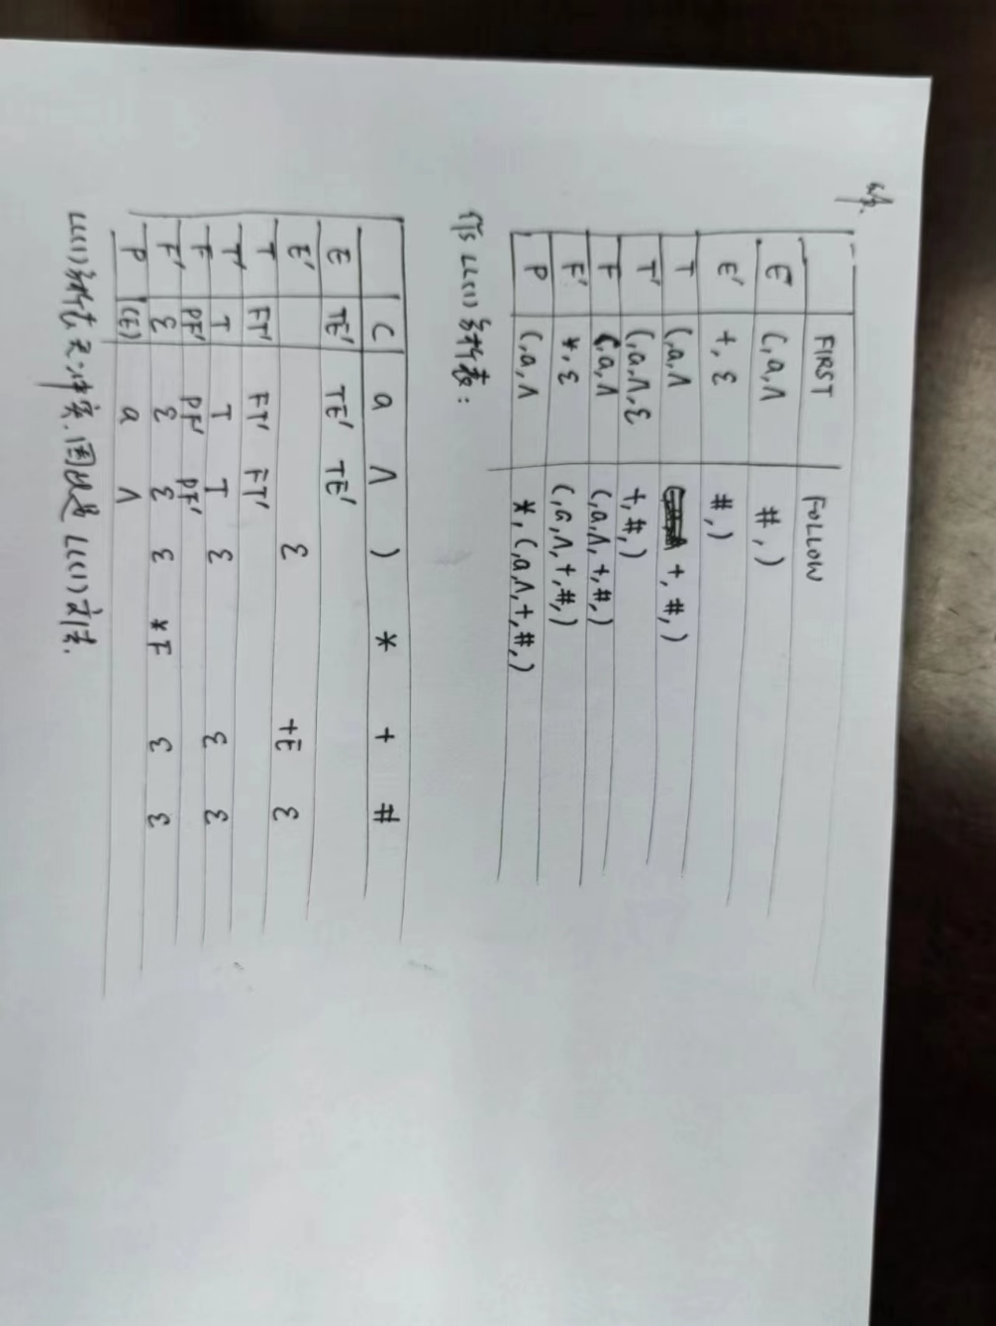

--- 注意将图中的符号^换成b.